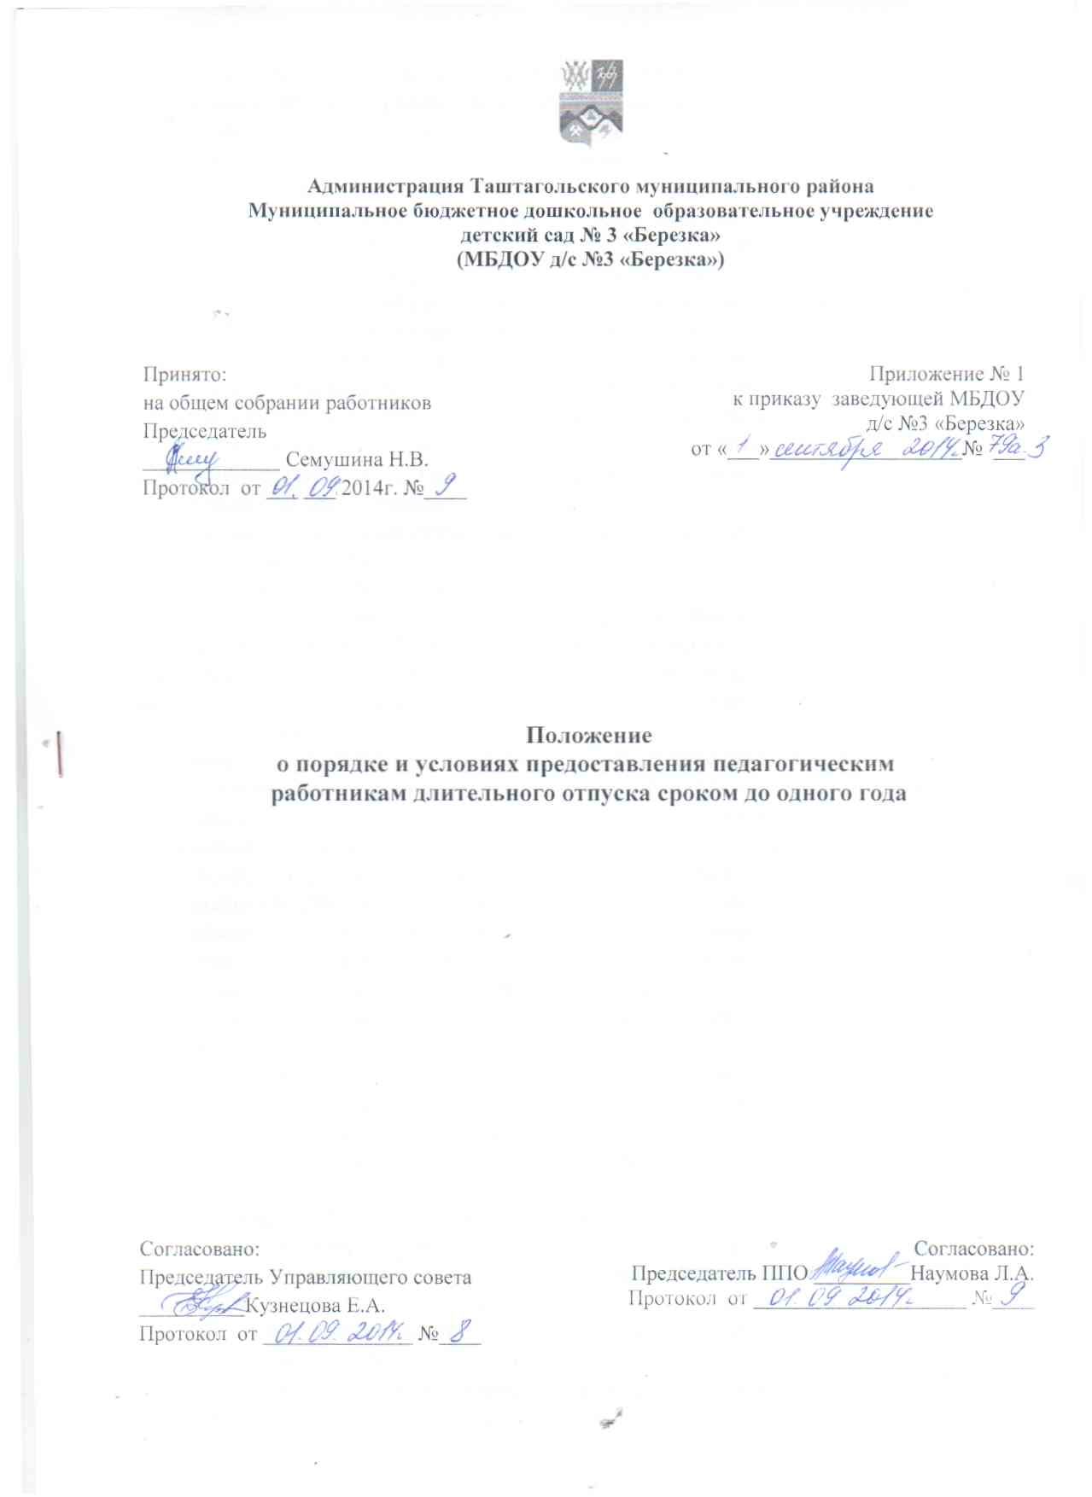
1. Настоящее Положение устанавливает порядок и условия предоставления длительного отпуска сроком до одного года педагогическим работникам МБДОУ д/с №3 «Березка» (далее учреждение).
2. Педагогические работники учреждения имеют право на длительный отпуск сроком до одного года не реже чем через каждые десять лет непрерывной педагогической работы в порядке, установленном федеральным органом исполнительной власти, осуществляющим функции по выработке государственной политики и нормативно-правовому регулированию в сфере образования.
3.В стаж непрерывной преподавательской работы, дающий право на длительный отпуск, засчитывается время работы в учреждении в должностях и на условиях, предусмотренных в приложении к настоящему положению.
4.Продолжительность стажа непрерывной преподавательской работы устанавливается в соответствии с записями в трудовой книжке или на основании других надлежащим образом оформленных документов. Вопросы исчисления стажа непрерывной преподавательской работы рассматриваются администрацией учреждения по согласованию с ППО.
5.В стаж непрерывной преподавательской работы, дающий право на длительный отпуск, засчитывается:
- фактически отработанное время;
- время, когда педагогический работник фактически не работал, но за ним сохранялись место работы (должность) и заработная плата полностью или частично (в том числе время оплаченного вынужденного прогула при неправильном увольнении или переводе на другую работу и последующем восстановлении на работе);
- время, когда педагогический работник проходил производственную практику на оплачиваемых преподавательских должностях в период обучения в образовательных организациях среднего и высшего профессионального образования, аспирантуре и докторантуре;
- время, когда педагогический работник фактически не работал, но за ним сохранялось место работы (должность) и он получал пособие по государственному социальному страхованию, за исключением времени, когда педагогический работник находился в частично оплачиваемом отпуске и получал пособие по уходу за ребенком до достижения им возраста полутора лет.
6. Стаж непрерывной преподавательской работы не прерывается в следующих случаях:
- при переходе работника в установленном порядке из одной образовательной организации в другую, если перерыв в работе не превысил одного месяца;
- при поступлении на преподавательскую работу после увольнения с преподавательской работы по истечении срока трудового договора (контракта) лиц, работавших в районах Крайнего Севера и приравненных к ним местностях, если перерыв в работе не превысил двух месяцев;
- при поступлении на преподавательскую работу после увольнения из органов управления образованием в связи с реорганизацией или ликвидацией этих органов, сокращением штата, если перерыв в работе не превысил трех месяцев, при условии, что работе в органах управления образованием предшествовала преподавательская работа;
- при поступлении на преподавательскую работу после увольнения с военной службы или приравненной к ней службе, если службе непосредственно предшествовала преподавательская работа, а перерыв между днем увольнения с военной службы или приравненной к ней службе и поступлением на работу не превысил трех месяцев;
- при поступлении на преподавательскую работу после увольнения в связи с ликвидацией образовательной организации, сокращением штата педагогических работников или его численности, если перерыв в работе не превысил трех месяцев;
- при поступлении на преподавательскую работу после увольнения с преподавательской работы по собственному желанию в связи с переводом мужа (жены) на работу в другую местность независимо от перерыва в работе;
- при поступлении на преподавательскую работу по окончании высшего или среднего педагогического учебного заведения, если учебе в учебном заведении непосредственно предшествовала преподавательская работа, а перерыв между днем окончания учебного заведения и днем поступления на работу не превысил трех месяцев;
- при поступлении на преподавательскую работу после освобождения от работы по специальности в российских образовательных организациях за рубежом, если перерыв в работе не превысил двух месяцев;
- при поступлении на преподавательскую работу после увольнения с преподавательской работы в связи с установлением инвалидности, если перерыв в работе не превысил трех месяцев (трехмесячный период в этих случаях исчисляется со дня восстановления трудоспособности);
- при поступлении на преподавательскую работу после увольнения с преподавательской работы вследствие обнаружившегося несоответствия работника занимаемой должности или выполняемой работе по состоянию здоровья (согласно медицинскому заключению), препятствующему продолжению данной работы, если перерыв в работе не превысил трех месяцев;
- при поступлении на преподавательскую работу после увольнения по собственному желанию в связи с уходом на пенсию.
При переходе с одной преподавательской работы на другую в связи с изменением места жительства, перерыв в работе удлиняется на время, необходимое для переезда.
7. Длительный отпуск может предоставляться педагогическому работнику в любое время при условии, что это отрицательно не отразится на деятельности учреждения.
8. Длительный отпуск предоставляется педагогическому работнику по его заявлению и оформляется приказом заведующего учреждением.
9. За педагогическим работником, находящимся в длительном отпуске, в установленном порядке сохраняется место работы (должность).
10. Во время длительного отпуска не допускается перевод педагогического работника на другую работу, а также увольнение его по инициативе администрации учреждения, за исключением полной ликвидации учреждения.
11.Педагогическому работнику, заболевшему в период пребывания в длительном отпуске, длительный отпуск подлежит продлению на число дней нетрудоспособности, удостоверенных листком нетрудоспособности, или по согласованию с администрацией учреждения переносится на другой срок.
Длительный отпуск не продлевается и не переносится, если педагогический работник в указанный период времени ухаживал за заболевшим членом семьи.

Приложение
к положению о порядке и условиях
предоставления педагогическим работникам
длительного отпуска сроком до одного года

ПЕРЕЧЕНЬ
ДОЛЖНОСТЕЙ, РАБОТА В КОТОРЫХ, ЗАСЧИТЫВАЕТСЯ В СТАЖ НЕПРЕРЫВНОЙ ПРЕПОДАВАТЕЛЬСКОЙ РАБОТЫ

1. Перечень должностей, работа в которых засчитывается в стаж непрерывной преподавательской работы независимо от объема преподавательской работы:
- воспитатель,
- музыкальный руководитель;
- инструктор по физической культуре;
- учитель-логопед;
-педагог-психолог.

2. Перечень должностей, работа в которых засчитывается в стаж непрерывной преподавательской работы при определенных условиях:
- заведующий учреждением.
Время работы на должностях, указанных в пункте 2 настоящего перечня, засчитывается в стаж непрерывной преподавательской работы при условии выполнения педагогическим работником в каждом учебном году на должностях, перечисленных в пункте 1 настоящего перечня, преподавательской работы (как с занятием, так и без занятия штатной должности) в следующем объеме:
- не менее 6 часов в неделю в общеобразовательных и других образовательных организациях

